Занятие по окружающему миру в группе продлённого дня № 2
Тема: «Водный мир и его обитатели».
- классы
Цель: - показать многообразие водного мира и его обитателей;
- расширить знания учащихся об обитателях водного мира;
- способствовать развитию творчества и креативности учащихся;
- подчеркнуть важность бережного отношения к морям, океанам и их обитателям.
Материалы: презентация «Водный мир»; 4 – ре листа с изображением водных обитателей и описания этих обитателей в конвертах; листы с изображением морского дна на каждого ребёнка; сундучок с сюрпризами (конфетами).
Подготовка: просмотр презентации о водных обитателях; рассматривание иллюстраций водного мира; чтение художественной литературы по теме; коллективное рисование «Водный мир»; лепка «Водный мир».
Ход занятия:
Воспитатель: «Здравствуйте ребята! Посмотрите внимательно, что изображено на экране?» (Слайд 2 Изображение батискафа) /Ответы детей/
Воспитатель: «Правильно, это батискаф, подводный аппарат для исследования морей и океанов. Как вы думаете для чего он используется?» /Ответы детей/
Воспитатель: «Правильно, этот аппарат используется для исследования морей и океанов, а также их обитателей». «Скажите ребята, кто же живёт в морях и океанах?» /Ответы детей/
(Крабы, морские звёзды, дельфины, акулы, морские ежи, водные черепахи, медузы, кальмары, камбала, рыбка – клоун и т.п.) (Слайды с 4 по 14)
А теперь как вы думаете, куда мы с вами отправимся?» /Ответы детей/
Воспитатель: «Мы отправимся на дно океана, вернее опустимся в океан на нашем батискафе». (Слайд 15 Батискаф плывёт) «Давайте рассмотрим, что мы видим на океанском дне». (Слайд 16 Дно океана) /Дети перечисляют – морские водоросли, ракушки, песок, кораллы, морские звёзды, камешки и т.п/
Воспитатель: «Подводные обитатели очень пугливые, чтобы их увидеть и исследовать учёным океанологам приходиться быть терпеливыми и много работать. Вот и мы с вами выполним трудные задания, чтобы больше узнать об обитателях океана».
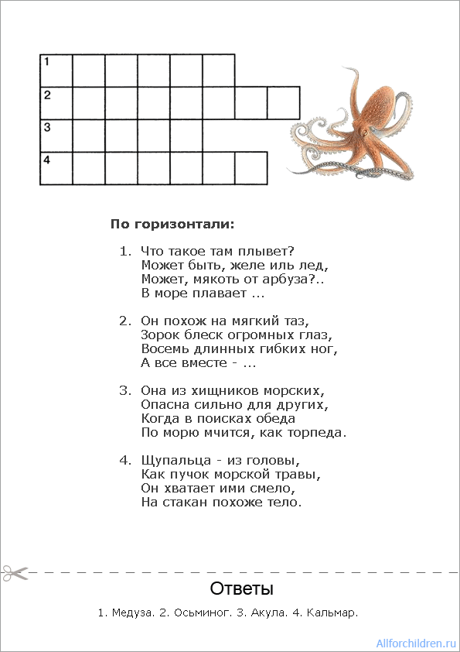
Воспитатель: «Первое задание разгадать кроссворд про обитателей морей и океанов, вы умеете разгадывать кроссворды? А как только мы отгадаем кроссворд, мы увидим на дне океана подводного жителя и он нам про себя расскажет». (Слайд 17 « Кроссворд про водных жителей»)

/Дети отгадывают кроссворд/
Воспитатель: «Молодцы ребята, справились, вот мы видим обитателя океана, как он называется?» /Ответы детей/ «Сейчас краб расскажет нам про себя». (Слайд 18 Краб рассказывает о себе)
Воспитатель: (Слайд 19 Выполняем задание в группах) «А мы двигаемся по дну океана на нашем батискафе и готовы к следующим задачам, а следующая ваша задача такова: вы сейчас разделитесь на группы, каждой группе я дам лист с изображением обитателя океана и несколько описаний этого обитателя. Но нужно быть внимательными, не все описания подходят этому обитателю океана, те описания, которые подходят, вы наклеите под изображением обитателя океана, а те, которые не подходят отложить». /Дети выполняют задания, разделившись на группы/
Воспитатель: «Замечательно, а вот на дне океана неожиданно появился новый обитатель океана, как он называется?» /Ответы детей/ «Да, угадали, это осьминог и мы послушаем его рассказ про себя». (Слайд 20 Осьминог рассказывает о себе)
Воспитатель: «А вы знаете ребята, что люди, которые изучают океан и опускаются под воду, должны быть выносливыми и подготовленными, они занимаются спортом и всегда тренируются. Давайте и мы с вами сделаем физкультурную минутку». /Физкультурная минутка/
Воспитатель: «Теперь мы готовы плыть дальше, и готовы к последнему заданию, для того, чтобы его выполнить нам понадобятся цветные карандаши. Я сейчас каждому раздам листочки с изображением океанского дна, а вы нарисуете того обитателя океана, который вам больше всего нравится». /Дети рисуют/
Воспитатель: «Когда мы поднимемся из океана, мы обязательно устроим выставку рисунков, посвящённую обитателям океана. А вот мы видим ещё одного океанского жителя, как он называется?» (Слайд 21 Дельфины) /Ответы детей/
Воспитатель: «Правильно ребята, это дельфин и он нам расскажет про себя». (Слайд 6 Дельфин рассказывает о себе)
Воспитатель: «Ну вот ребята, наше путешествие на подводном батискафе заканчивается, нам пора подниматься на поверхность. И я хочу задать вам последний вопрос: «Что ещё можно найти на дне моря или океана?»» /Ответы детей/ (Слайд 22 Сокровища в сундуке на дне океана)
Воспитатель: «А ведь мы действительно нашли сокровища! /достаёт сундучок с сюрпризами/ Сейчас мы посмотрим что там, а потом положим сундучок в наш батискаф и поднимемся на поверхность океана». Воспитатель: «Скажите, что вам понравилось в нашем путешествии больше всего?» /Ответы детей/
Воспитатель: «Мы сегодня много узнали интересного про океан и его обитателей, я надеюсь, что это поможет вам в дальнейшей успешной учёбе в школе. А наших гостей мы приглашаем посмотреть нашу выставку работ по лепке «Водный мир». Занятие подготовила и провела воспитатель ГПД № 2 Милютина А.В.

